实验2 Hadoop集群环境搭建
专业班级大数据221 学号 姓名 报告日期 2025.4.10

实验类型：●验证性实验 ○综合性实验 ○设计性实验
实验目的：
1、理解SSH原理及特点
2、掌握Hadoop环境搭建及运行监控
实验内容和步骤：
- 实验准备三台机器分别为master,slave1,slave2，单击master机器桌面中的konsole图标
- 配置SSH免密登录
- Hadoop安装与配置

实验报告：根据实验情况和结果撰写并递交实验报告。
实验总结(学会了......; 掌握了......; 训练了......; 发现了......; 今后学习中......有待提高。）
电子报告word文件命名规则：专业班级-完整学号-实验X-姓名.doc, 如信息123班学号为201212030315的郭海涛同学实验2报告word文件命名则应是：信息123-201212030315-实验2-郭海涛.doc, 其中 .doc是Word文件扩展名。特别提醒：电子报告文件命名不规范的报告将不予接收。
参考程序

一、实验内容
1、实验准备三台机器分别为master,slave1,slave2
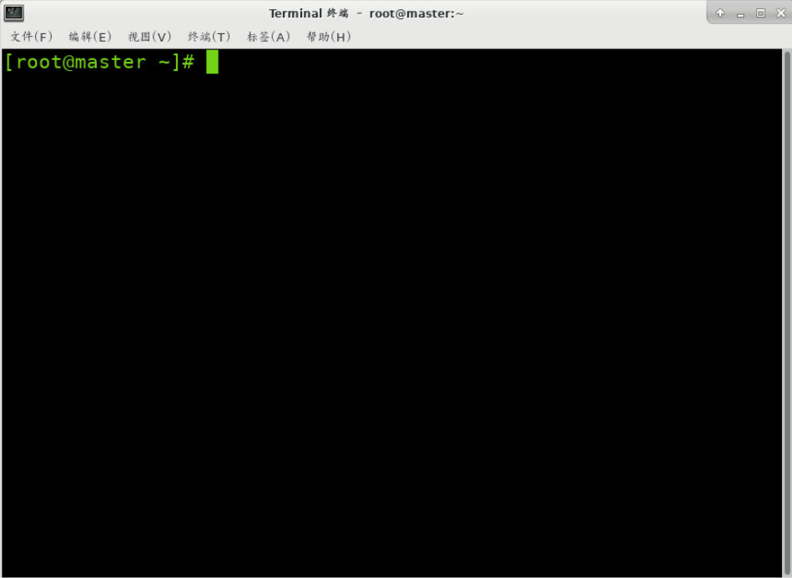
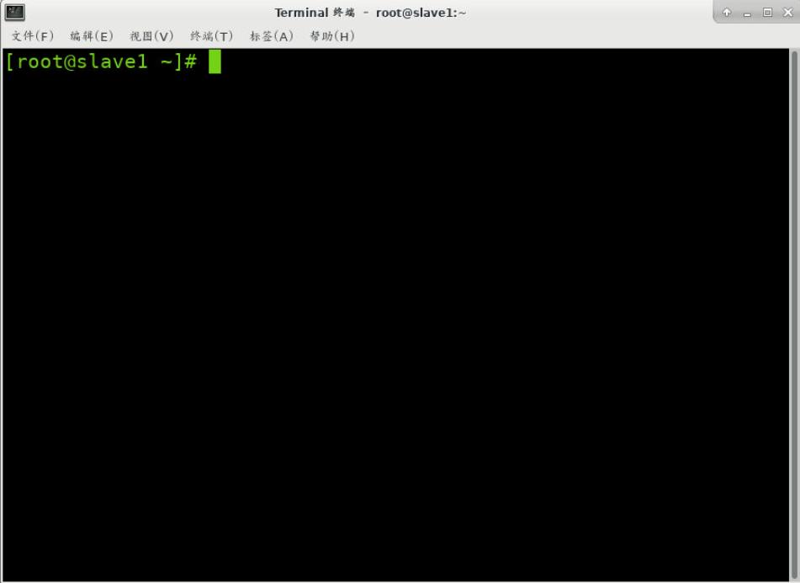
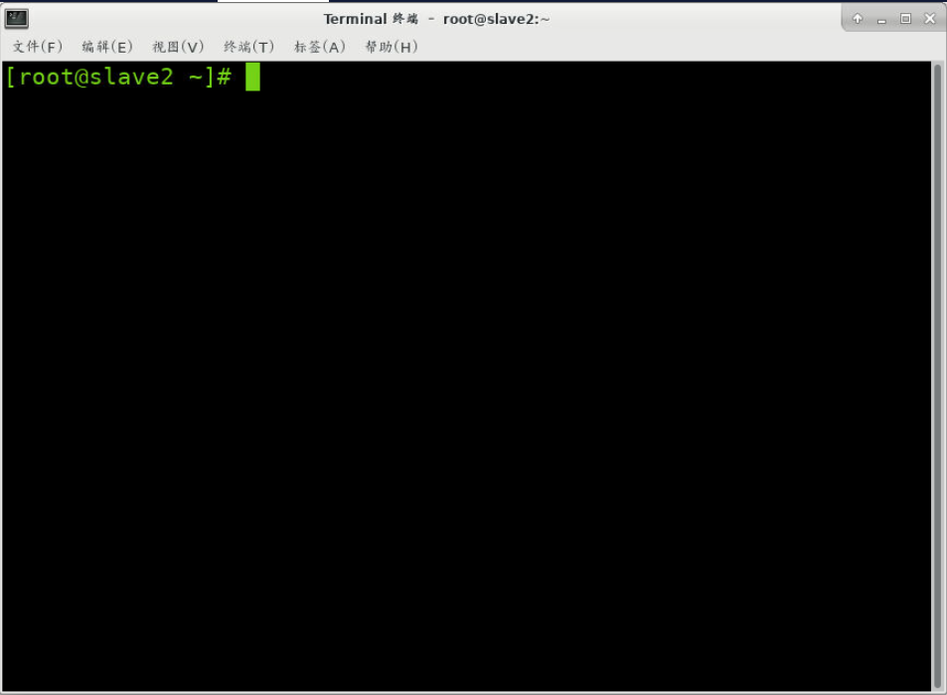

2、配置SSH免密登录
编辑/etc/hosts文件,出现如下界面
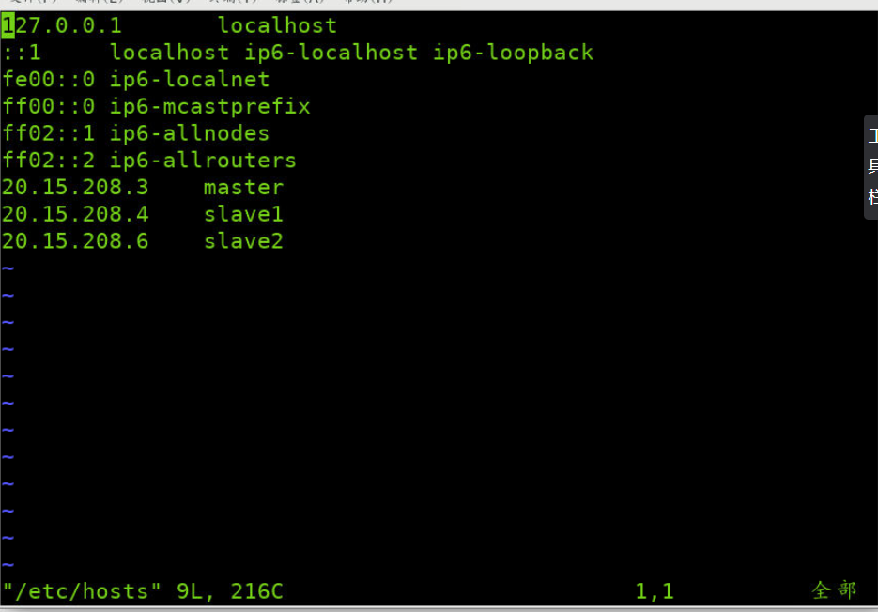
按i键，如下图
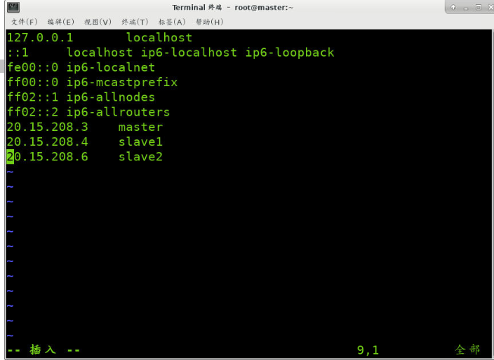
第一行前面添加#，如下图
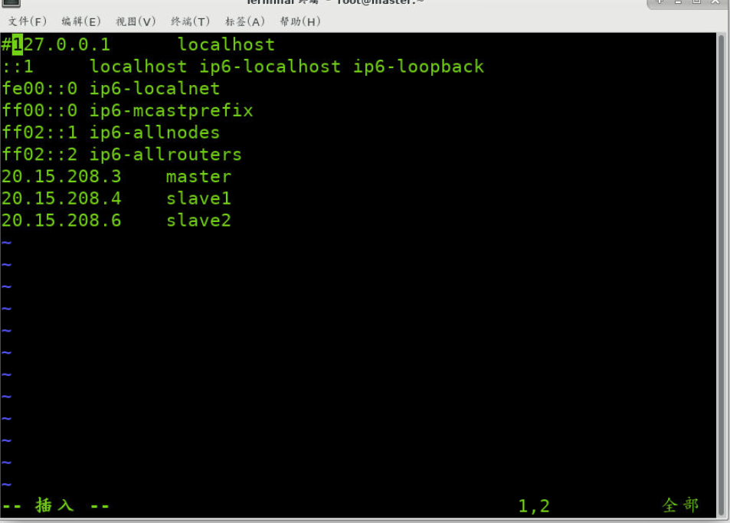
按键ESC，按键:wq回车，保存退出。如下图
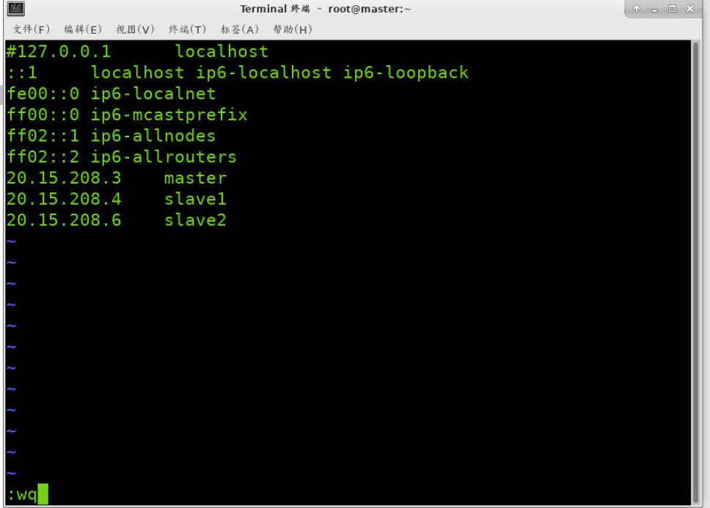
编辑/etc/hosts文件,出现如下界面
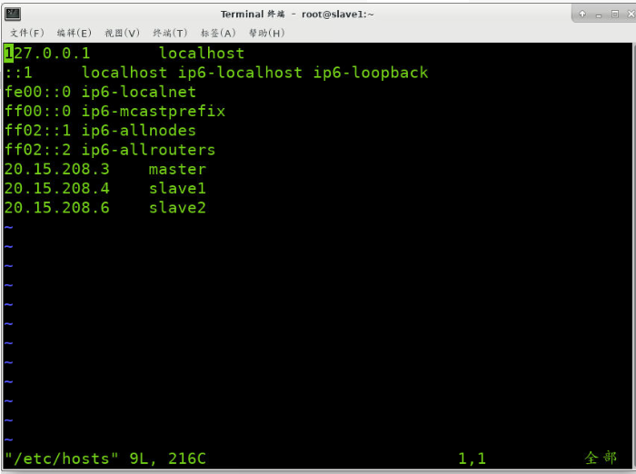
按i键，如下图
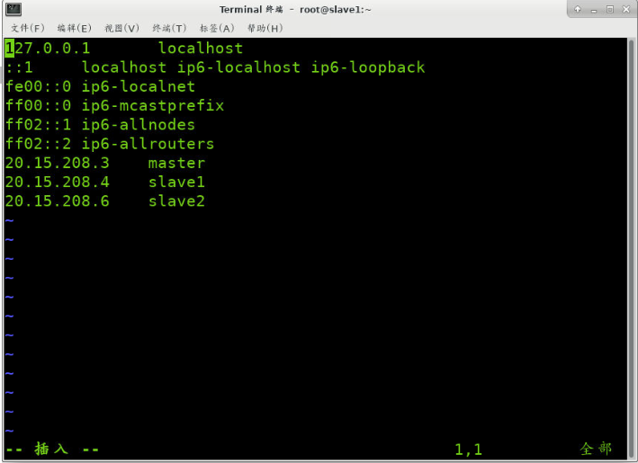
第一行前面添加#，如下图
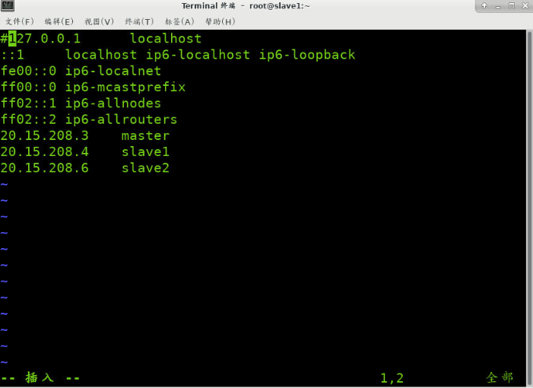
按键ESC，按键:wq回车，保存退出。如下图
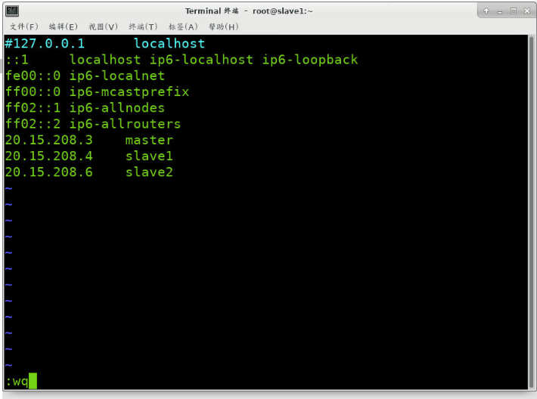
编辑/etc/hosts文件,出现如下界面
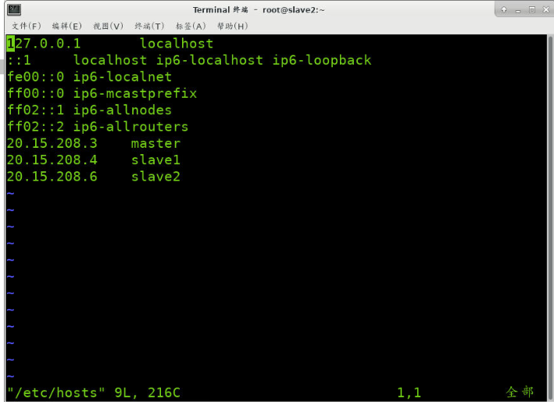
按i键，如下图
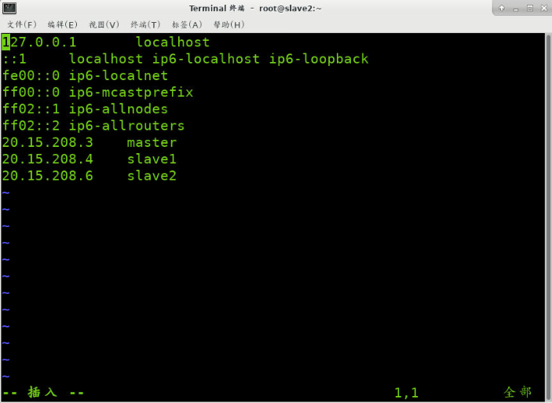
第一行前面添加#，如下图
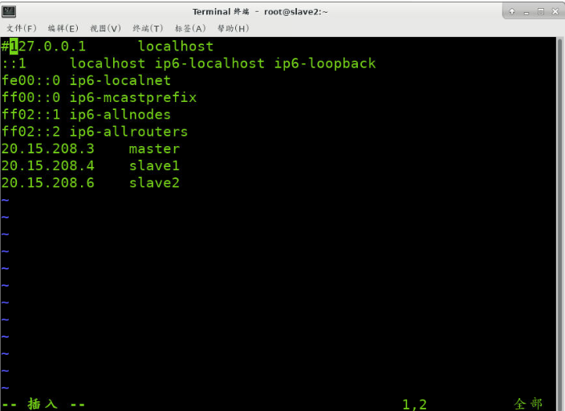
按键ESC，按键:wq回车，保存退出。如下图
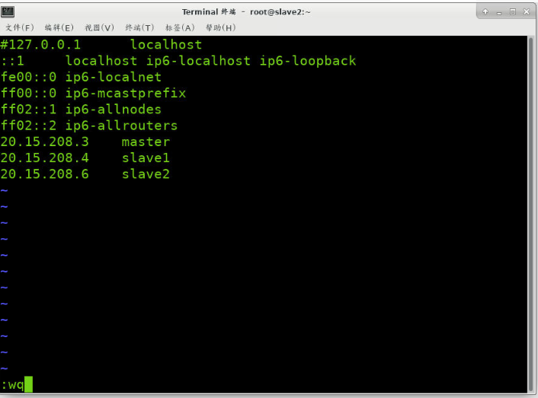

切换到master机器，master机器中创建ssh秘钥，输入如下命令，红框位置直 接回车即
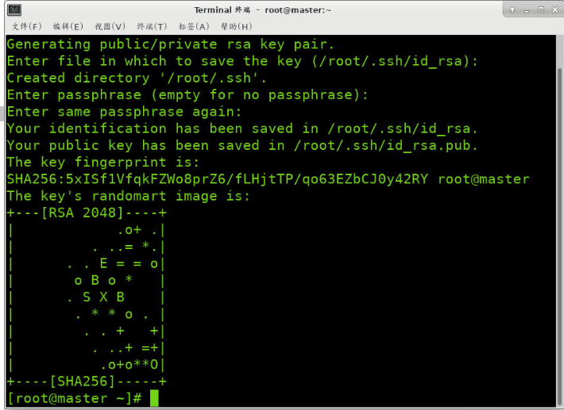
将公钥拷贝到slave1机器，第一个红框位置输入yes，第二个红输位置输入root
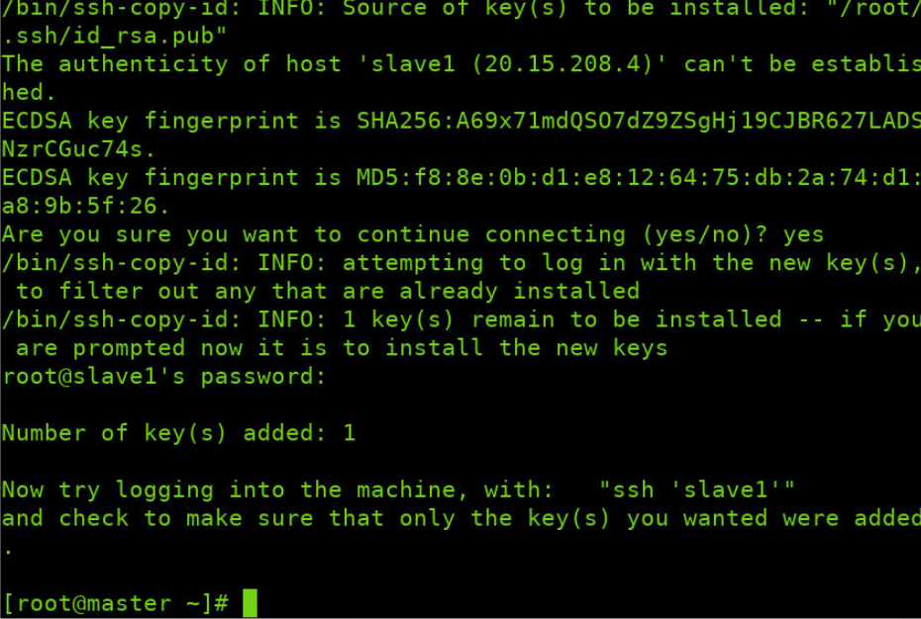
将公钥拷贝到slave2机器, 第一个红框位置输入yes，第二个红输位置输入root
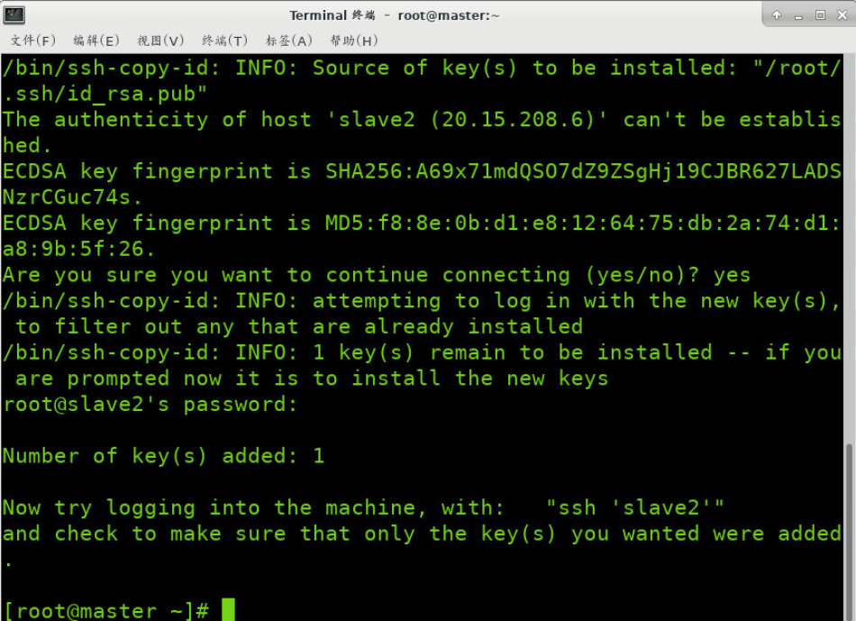
同样道理，将公钥拷贝到master本机
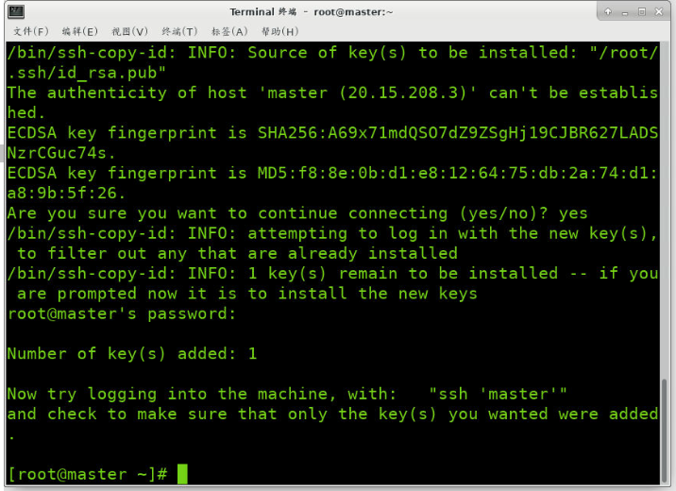
验证由master机器通过ssh方式免密登录到slave1，退出slave1
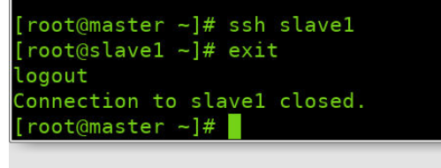
验证由master机器通过ssh方式免密登录到slave2，退出slave2
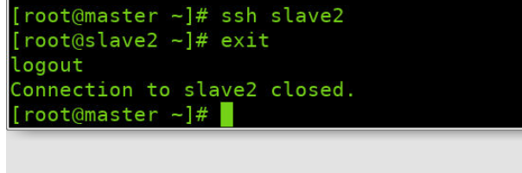

3、Hadoop安装与配置
解压hadoop压缩文件至/opt目录下
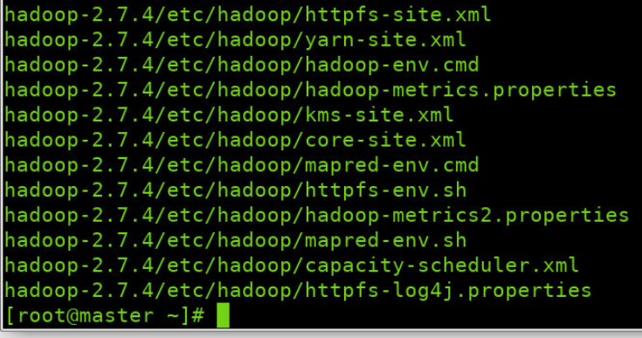

修改解压后为文件名为hadoop
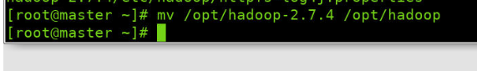
修改环境变量
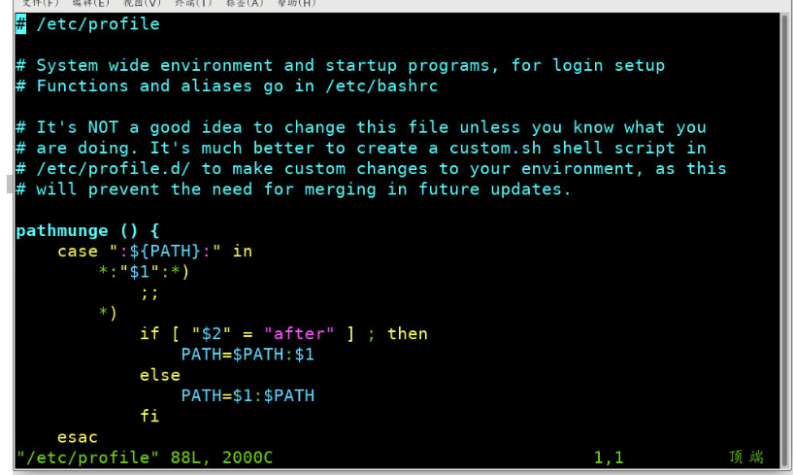

按键Shift+g键定位到最后一行，按键 i 切换到输入模式下，添加如下代码
export HADOOP_HOME=/opt/hadoop
export PATH=$PATH:$HADOOP_HOME/bin:$HADOOP_HOME/sbin
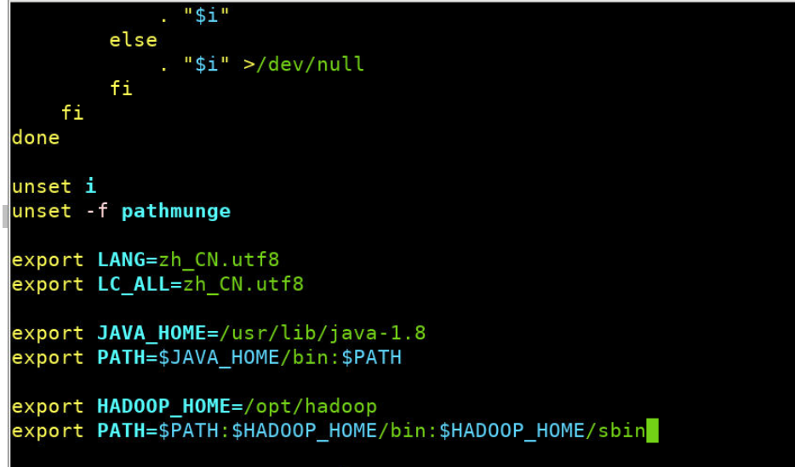

按键Esc，按键:wq保存退出
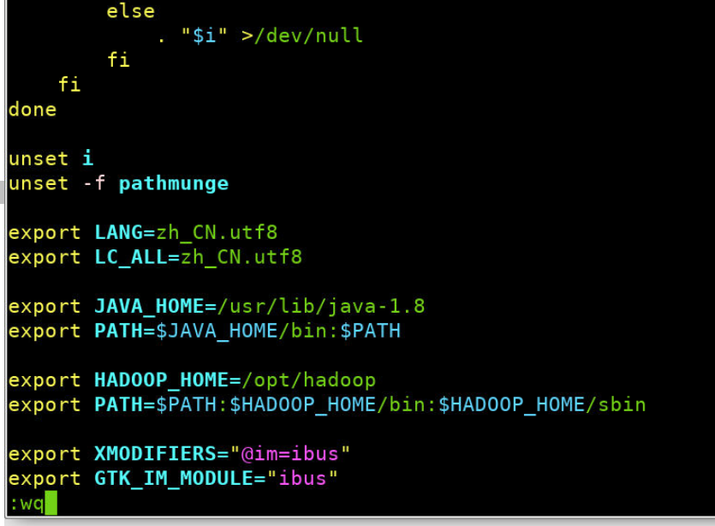

刷新配置文件
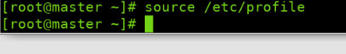
编辑/opt/hadoop/etc/hadoop/hadoop-env.sh文件，部分截图如下
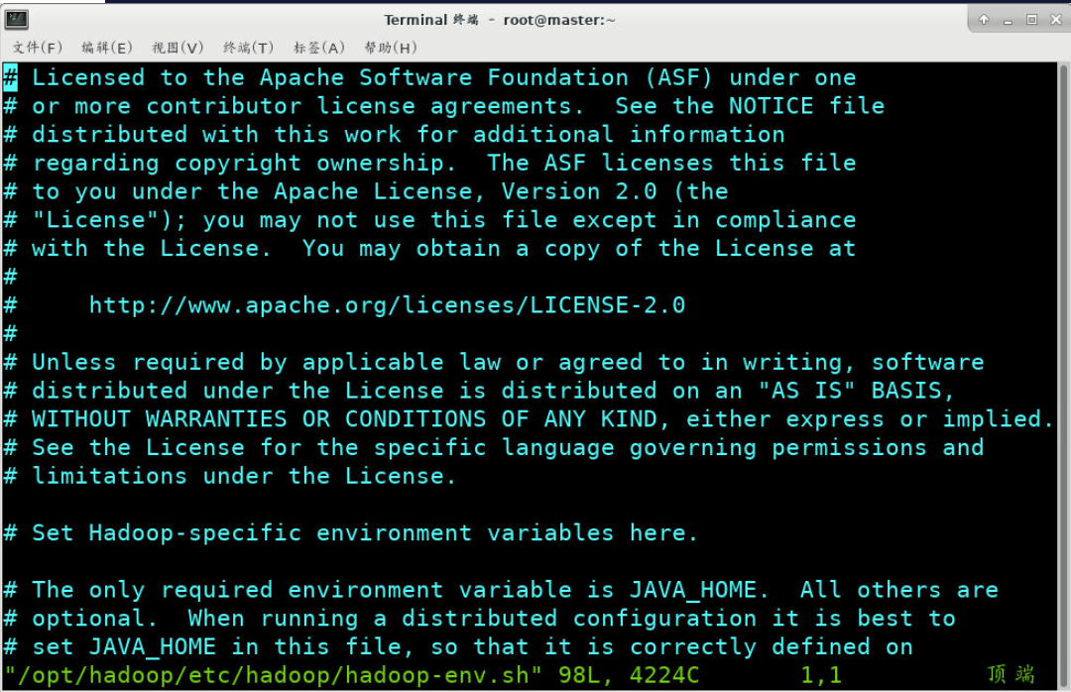
按键:set nu回车设置行号，部分截图如下

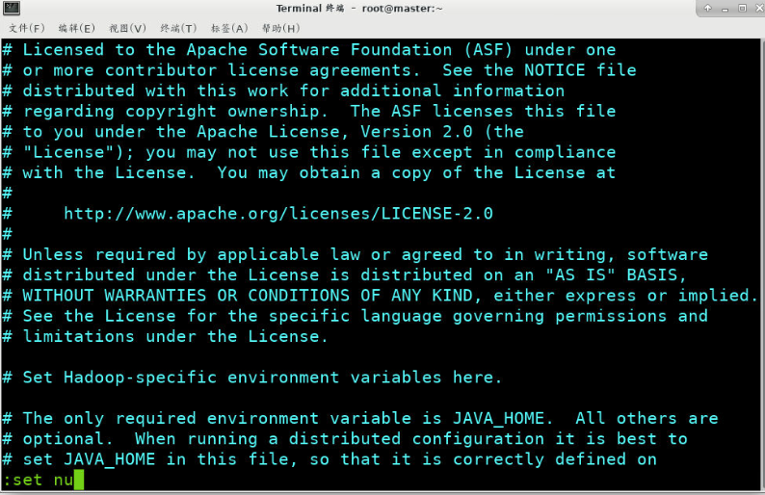

按键25gg定位到25行，部分截图如下
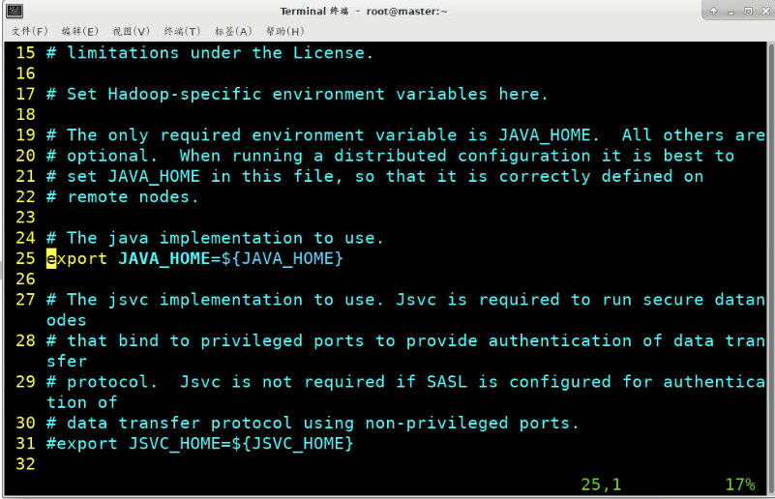

按键dd删除此行，部分截图如下
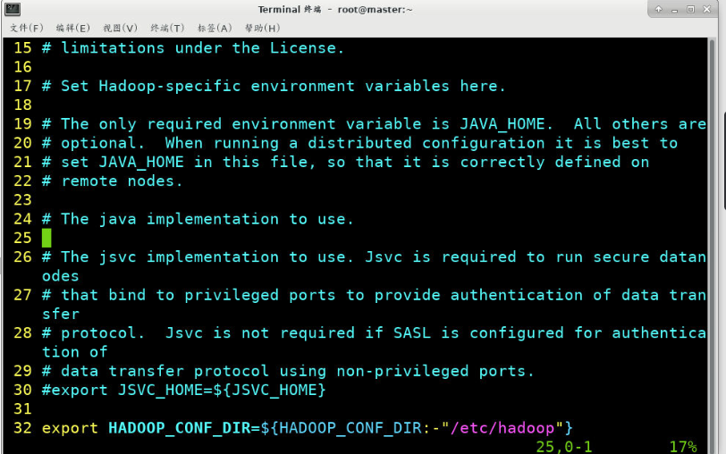

按键 i 添加如下代码
export JAVA_HOME=/usr/lib/java-1.8
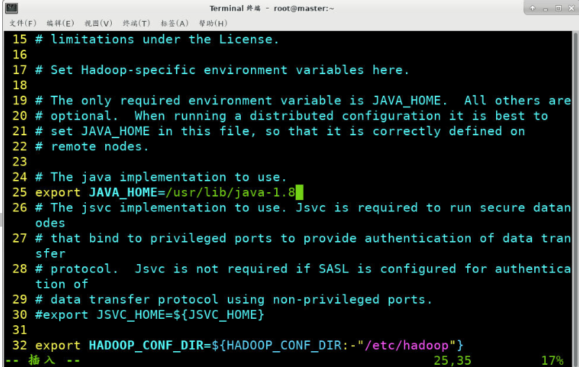

按键Esc，按键:wq保存退出
编辑/opt/hadoop/etc/hadoop/core-site.xml文件，部分截图如下
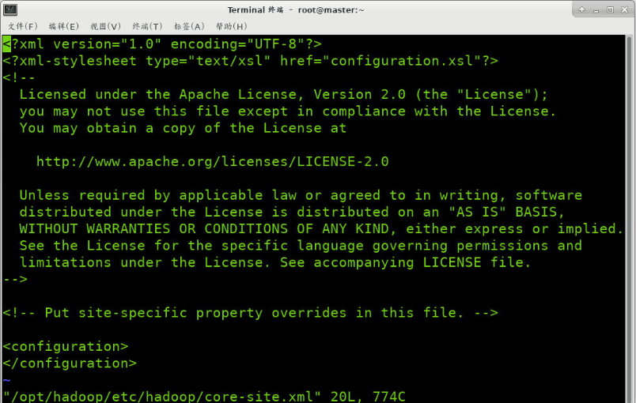

按键:set nu回车设置行号，部分截图如下
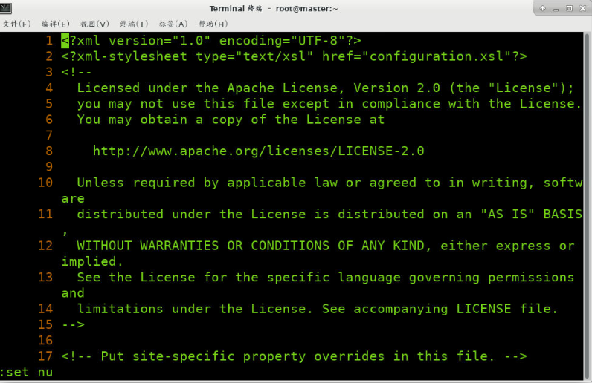
按键19gg定位到19行，按键o添加如下代码，部分截图如下
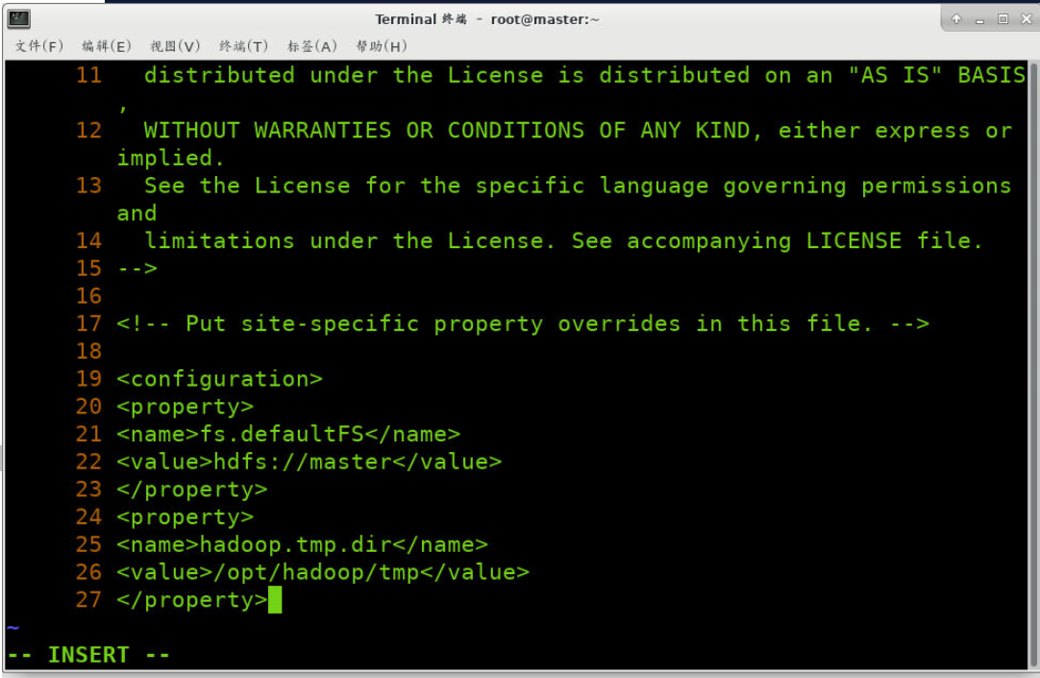
编辑/opt/hadoop/etc/hadoop/hdfs-site.xml文件,部分截图如下
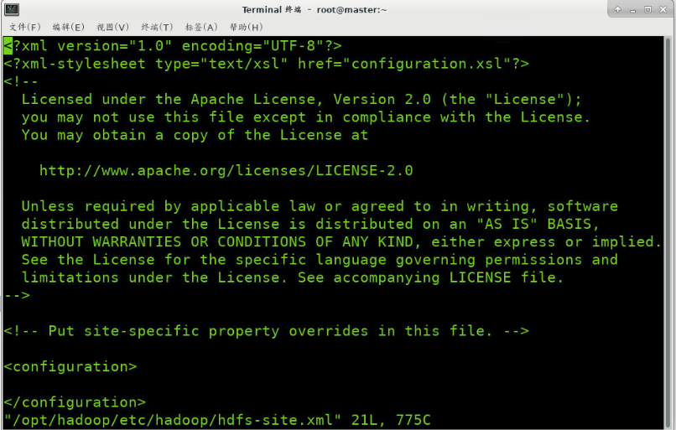

按键:set nu回车，设置行号
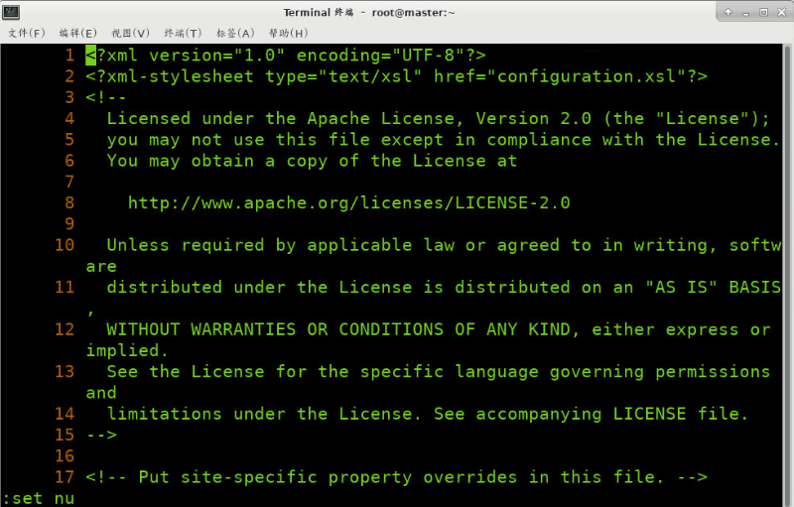

按键20gg定位到20行，按键i添加如下代码
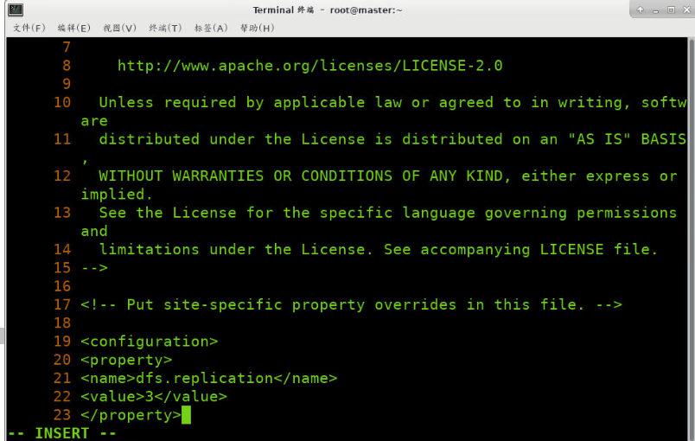

复制/opt/hadoop/etc/hadoop/mapred-site.xml.tmplate 名为mapred-site.xml
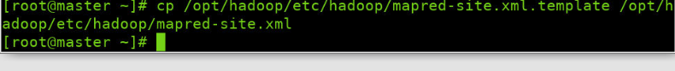

编辑/opt/hadoop/etc/hadoop/mapred-site.xml文件,部分截图如下
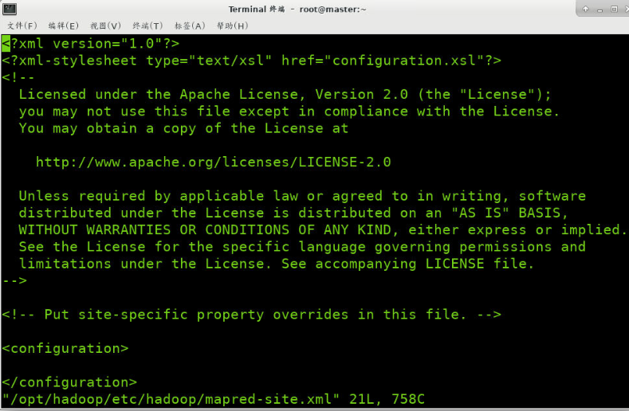

按键:set nu回车，设置行号
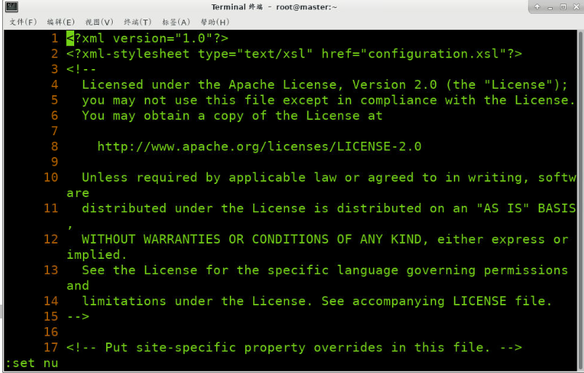

按键20gg定位到20行,按键i添加如下代码
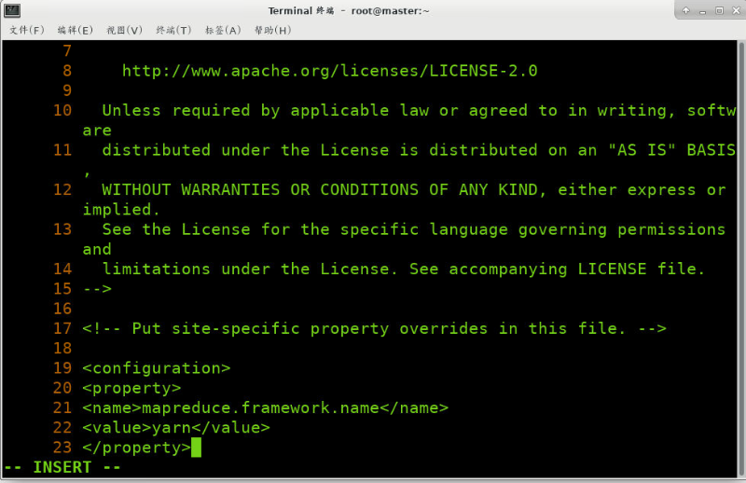

编辑/opt/hadoop/etc/hadoop/yarn-site.xml文件,部分截图如下
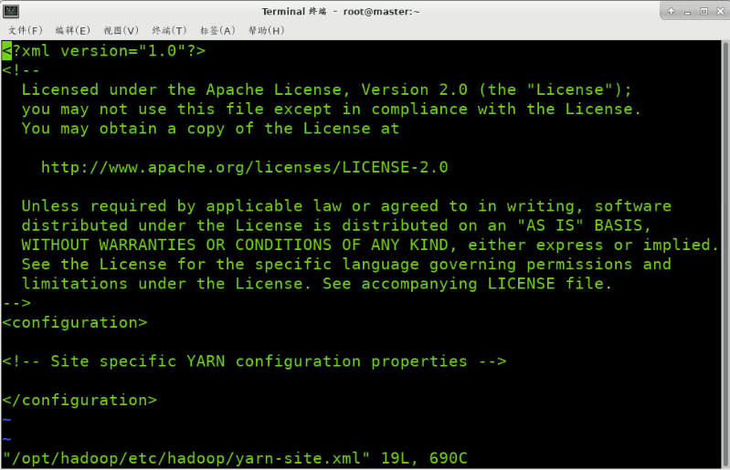

按键:set nu回车，设置行号
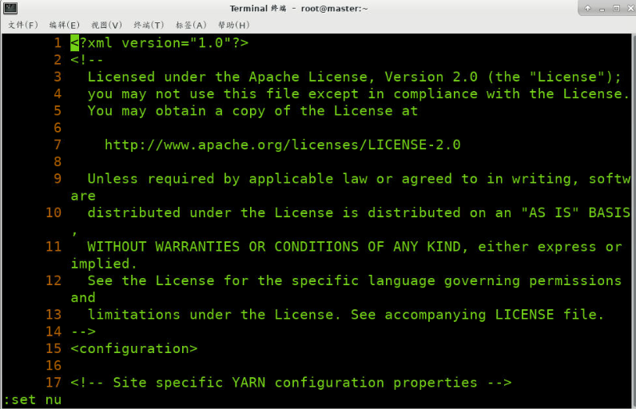

按键18gg定位到18行,按键i添加如下代码，部分截图如下
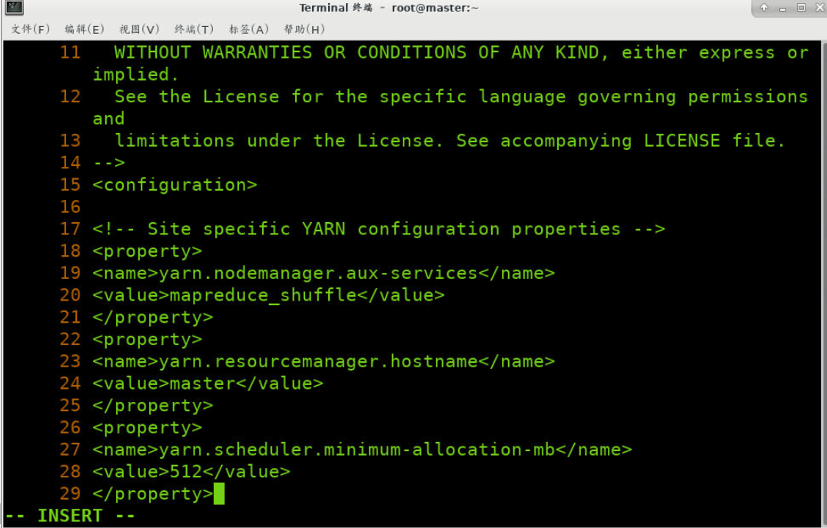
编辑/opt/hadoop/etc/hadoop/slaves文件
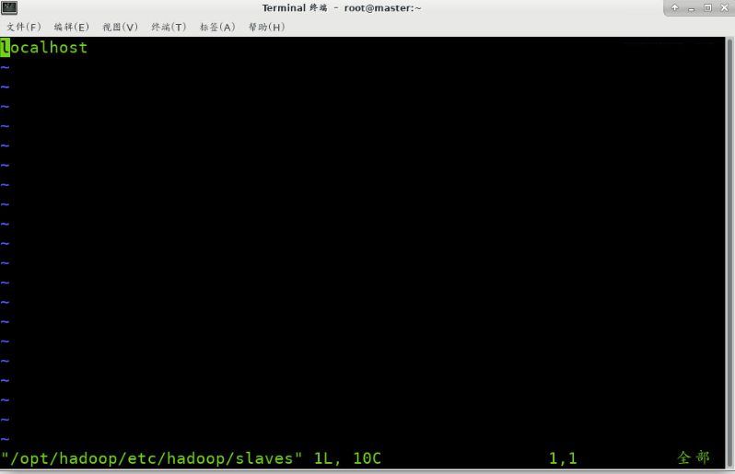
按键dd删除首行，按键i添加如下内容
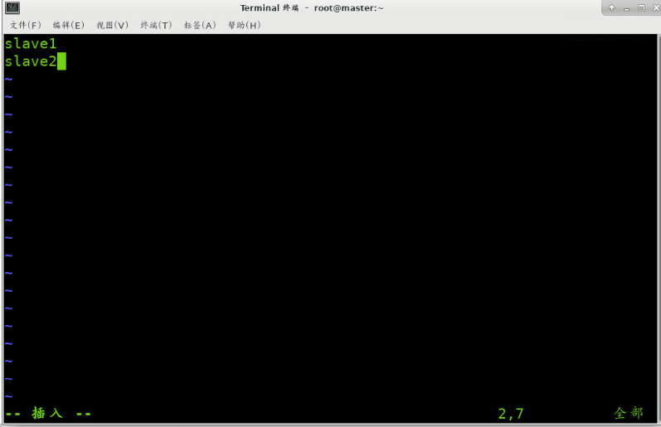
拷贝master主机/etc/profile到slave1主机/etc下
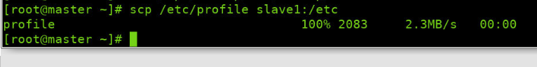
拷贝master主机/etc/profile到slave2主机/etc下
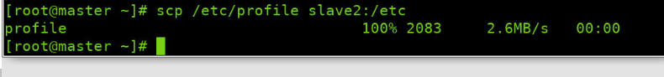
拷贝master主机/opt/hadoop到slave1主机/opt下
拷贝master主机/opt/hadoop到slave2主机/opt下
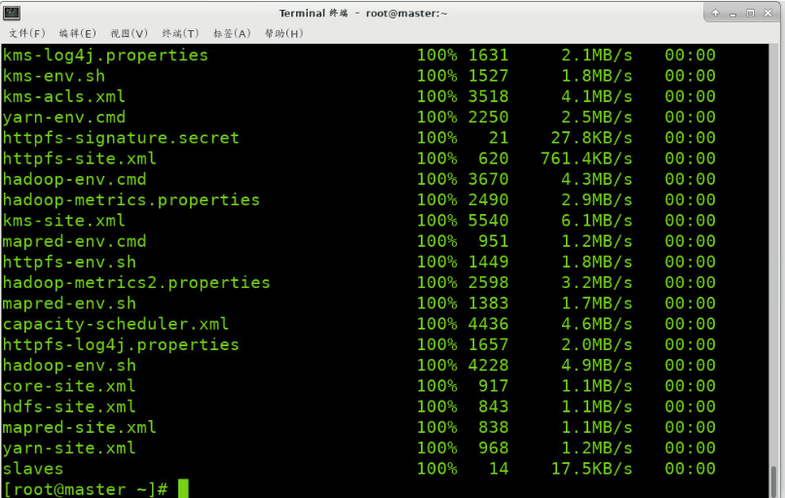

slave1机器命令行中执行如下指令
同样道理，slave2机器命令行中执行如下指令
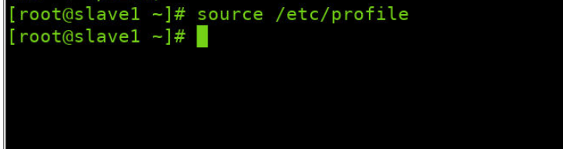
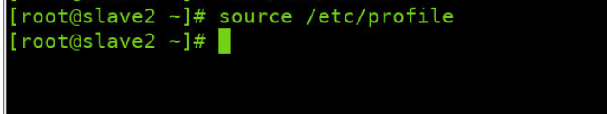

master机器命令行中执行如下指令，格式化hdfs，部分截图如下
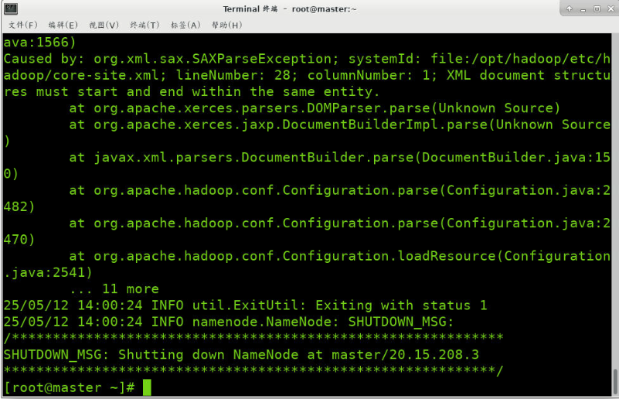

master机器命令行中执行如下指令,启动集群
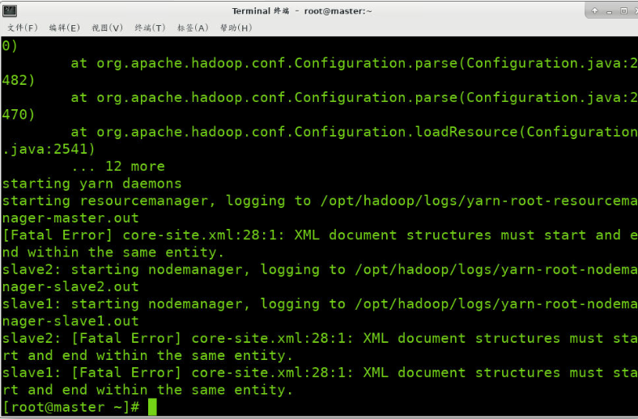
二、实验总结
本次实验通过搭建Hadoop集群并监控其运行状态，让我深入理解了分布式系统的部署流程和SSH在集群通信中的关键作用。SSH作为安全远程登录协议，通过非对称加密确保节点间安全通信，其免密登录配置是Hadoop集群正常运作的基础。在实验过程中，我首先完成了主节点与从节点的SSH密钥对配置，实现了无密码访问，随后按照步骤安装了Java环境、解压配置Hadoop安装包，并修改了core-site.xml、hdfs-site.xml、mapred-site.xml和yarn-site.xml等核心配置文件。通过启动NameNode、DataNode、ResourceManager和NodeManager等服务，成功构建了一个伪分布式集群。在监控环节，我使用jps命令验证了进程状态，并通过Web UI（如50070和8088端口）直观查看了HDFS存储情况和YARN任务调度状态。实验过程中遇到的防火墙冲突和权限问题通过调整配置和关闭防火墙得以解决。此次实践不仅巩固了Hadoop架构的理论知识，还提升了排查分布式环境问题的能力，为后续大数据应用开发奠定了基础。

